Tiempo R.B.D : 14.507-6
Programa de Integración Escolar
Ed Diferencial: Javiera Marambio Jorquera.
Guía de trabajo
5° básico
Semanas N°28 y Nº29
20 de septiembre al 01 de octubre 2021

Objetivo: fortalecer atención y concentración.

Nombre:_______________________________________________________________________

Actividad
Actividad

1.- Completa la tabla de abajo igual como la de arriba.
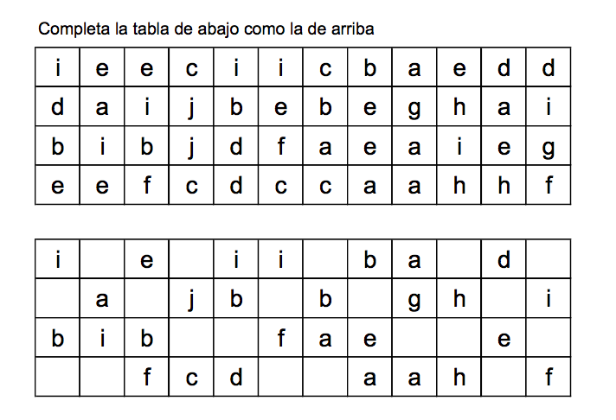

2.- Recuerda tu fiesta de cumpleaños pasada, escribe ¿cómo fue?,¿ cuál fue tu regalo preferido?,¿Quién te acompaño? Y todo aquel detalle que recuerdes.
______________________________________________________________________________________________________________________________________________________________________________________________________________________________________________________________________________________________________________________________________________________________________________________________________________________________________________________________________________________________________________________________________________________________________________
3.- Coloque un 1 debajo de la S, un 3 debajo de la E y un 4 debajo de la N. Sume cada una de las filas, y después sume el resultado total.
¡Vamos, tú puedes!
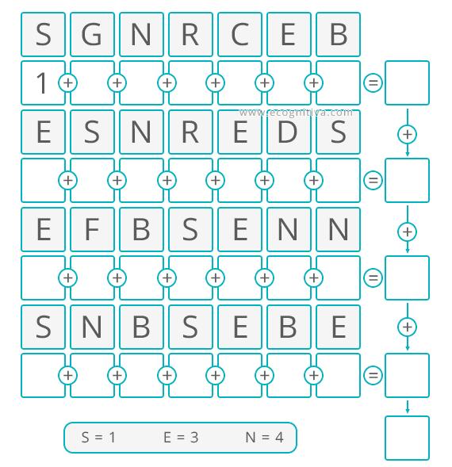

4.- Realiza la siguiente sopa de letras.
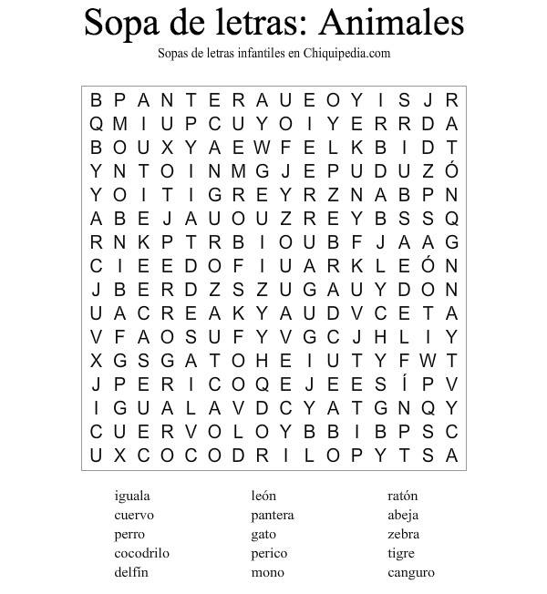

Queridos padres y apoderados, frente a cualquier duda con la guía o bien si pueden enviar fotos de ella resuelta, me escriben a mi correo javiera.marambio@nuestrotiempo.cl estaré muy contenta que se pongan en contacto conmigo.

